Dokumentasi Proyek Akhir: Design Thinking Aplikasi Butik & Konveksi “QueenSulis_Collection” (MERN Stack)

(Tahap Development)

Nama : Muhammad Asfa Devano

Kejuruan : Smart IT Creative Skills – Pengembangan Web dengan React dan Node.js

## Pendahuluan

Aplikasi ini dikembangkan menggunakan metodologi **Design Thinking** untuk memastikan platform web tidak hanya fungsional tetapi juga efektif dalam mengatasi tantangan operasional dan meningkatkan *customer experience* Queen Sulis Collection. Proyek ini dibangun dengan *MERN Stack* (MongoDB, Express, React, Node.js) dan *styling* Tailwind CSS.

## 1. Empathize (Memahami Kebutuhan)

Tahap awal berfokus pada identifikasi masalah utama dari perspektif pemilik bisnis dan pelanggan.

| **Peran** | **Tantangan (Pain Points)** | **Kebutuhan Utama** |  |
| --- | --- | --- | --- |
| **Pemilik Butik/Admin** | Sulit melacak stok dan status pesanan (WA/DM). Kesalahan *manual* input alamat dan detail pesanan. | **Sistem Manajemen Terpusat** (Dashboard) untuk otomatisasi pesanan dan *monitoring* stok. |  |
| **Pelanggan (User)** | Proses *order* tidak jelas (Ready Stock vs. Custom Konveksi). Tidak ada *order tracking* atau riwayat pesanan. | **Katalog yang Elegan**, **Alur Checkout Jelas** (Website & WA), dan **Riwayat Pesanan** yang transparan. |  |

## 2. Define (Mendefinisikan Masalah)

Masalah inti didefinisikan menjadi pernyataan yang fokus pada solusi yang diperlukan.

**Pernyataan Masalah (Point-of-View):**

* Pemilik Butik QueenSulis membutuhkan Platform Website yang Terintegrasi agar mereka dapat memusatkan manajemen inventaris, pesanan, dan konveksi, sehingga mengurangi kesalahan input, membebaskan waktu untuk produksi, dan meningkatkan kredibilitas merek di mata pelanggan.

**Tujuan Aplikasi:** Mencapai kelancaran bisnis dan profesionalisme melalui Otomasi dan Kontrol Penuh data operasional.

## 3. Ideate (Menciptakan Solusi)

Tahap ini memetakan solusi teknis untuk setiap masalah yang telah didefinisikan.

| **Fitur** | **Solusi yang Dihasilkan** | **Implementasi Teknis** |
| --- | --- | --- |
| **Akses & Keamanan** | **Role-Based Access Control (RBAC)**: Login Admin dan User terpisah. | JWT Token + authMiddleware dan adminAuth di Express. |
| **Manajemen Data** | **CRUD Produk (3 Foto) & Kategori** | API CRUD dengan *logic* *Partial Image Update* yang kompleks. |
| **Monitoring Cepat** | **Dashboard Metrik Real-Time** dan *Chart Analitik*. | *Endpoint* /api/admin/stats dengan agregasi MongoDB ($count, $sum, $match). |
| **Alur Transaksi** | **Order API** dengan **Standard Checkout** dan **Monitoring Status** (Pending, Processing, Selesai). | *Controller* createOrder dan *Model Order* dengan *enum* yang ketat. |
| **Desain Publik** | **Tampilan Customer Elegan** (Palet Coklat/Beige) dengan *Navbar* yang modern. | Tailwind CSS, CustomerLayout.jsx, dan penyesuaian CSS/Font untuk *look and feel* premium. |

## 4. Prototype (Aplikasi yang Telah Dibangun)

Prototipe adalah aplikasi *MERN Stack* yang sudah di-*deploy* ke VPS.

**Customer Page**

### 

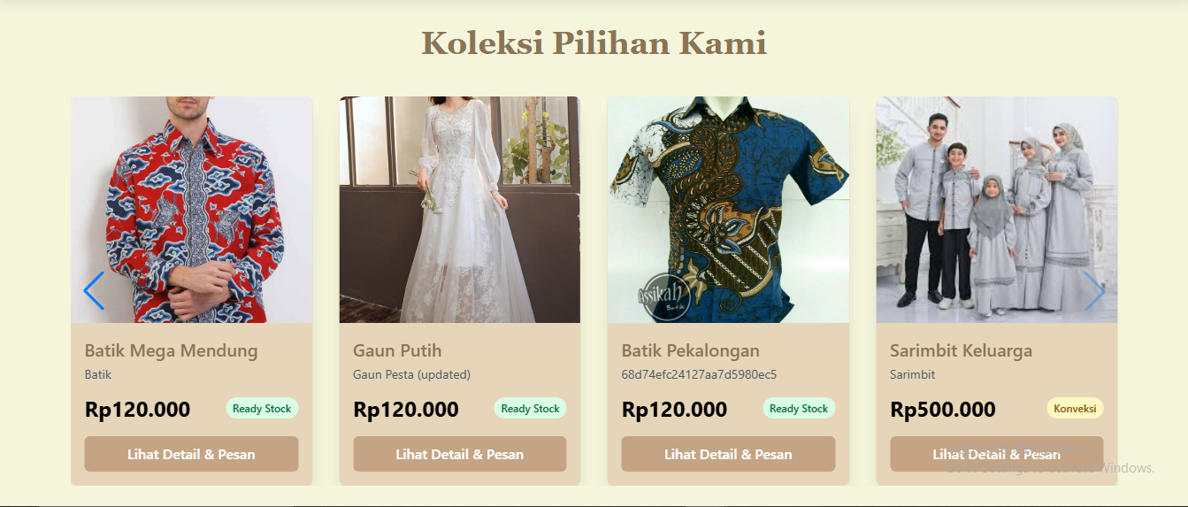

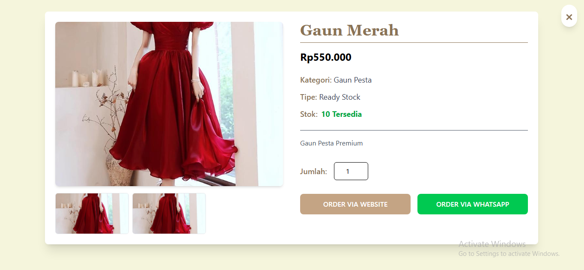

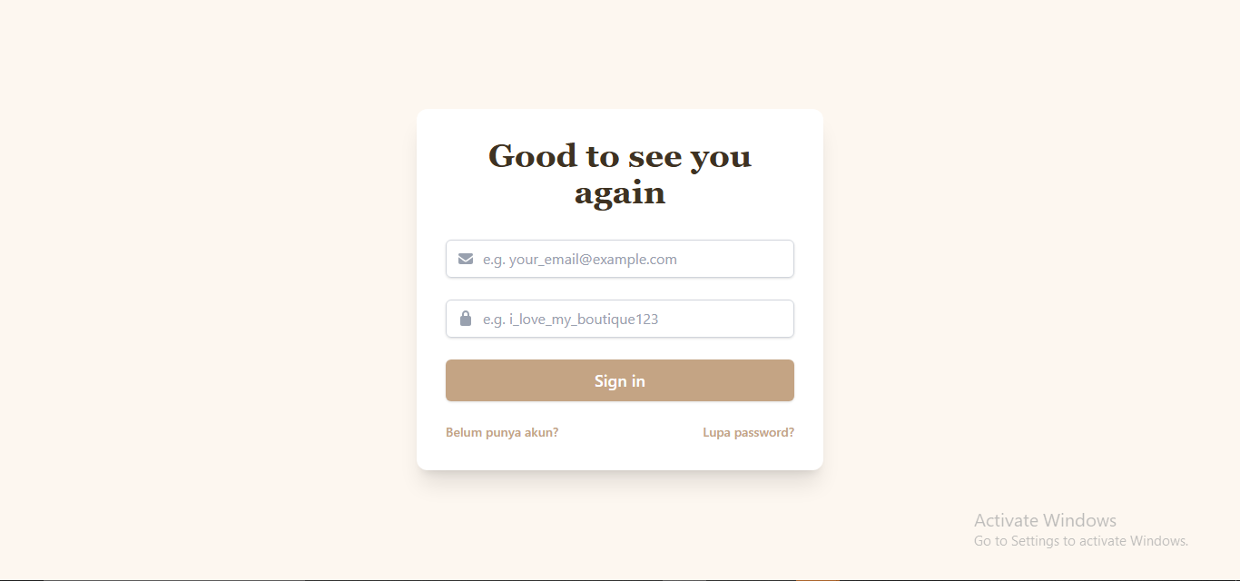

### **Detail Prototipe yang Telah Dicapai:**

* **Customer Experience:** Halaman *Homepage* dengan *Hero Section* elegan, *Product Detail Page* dengan *logic* *checkout* (Order via Website/WhatsApp), Login Page / Register Page dan *Order History (masih bug)*.

**Admin Dashboard**

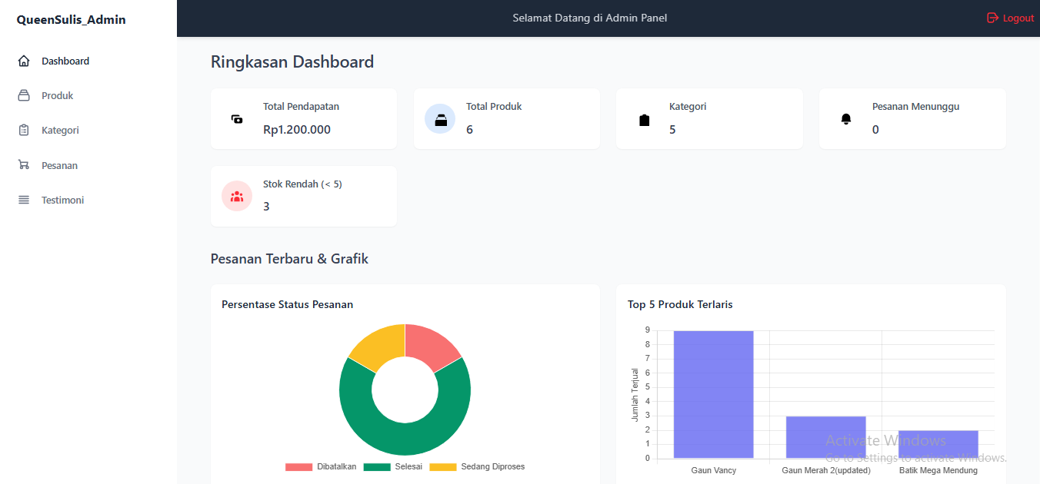

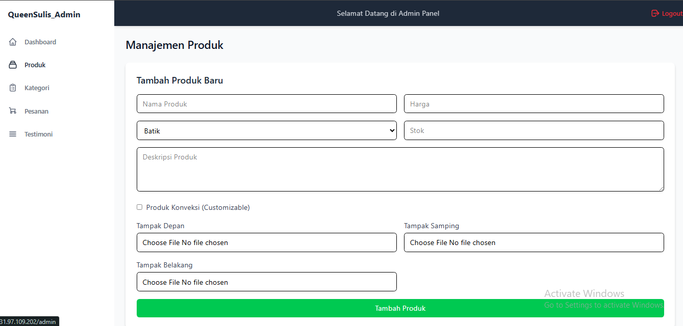

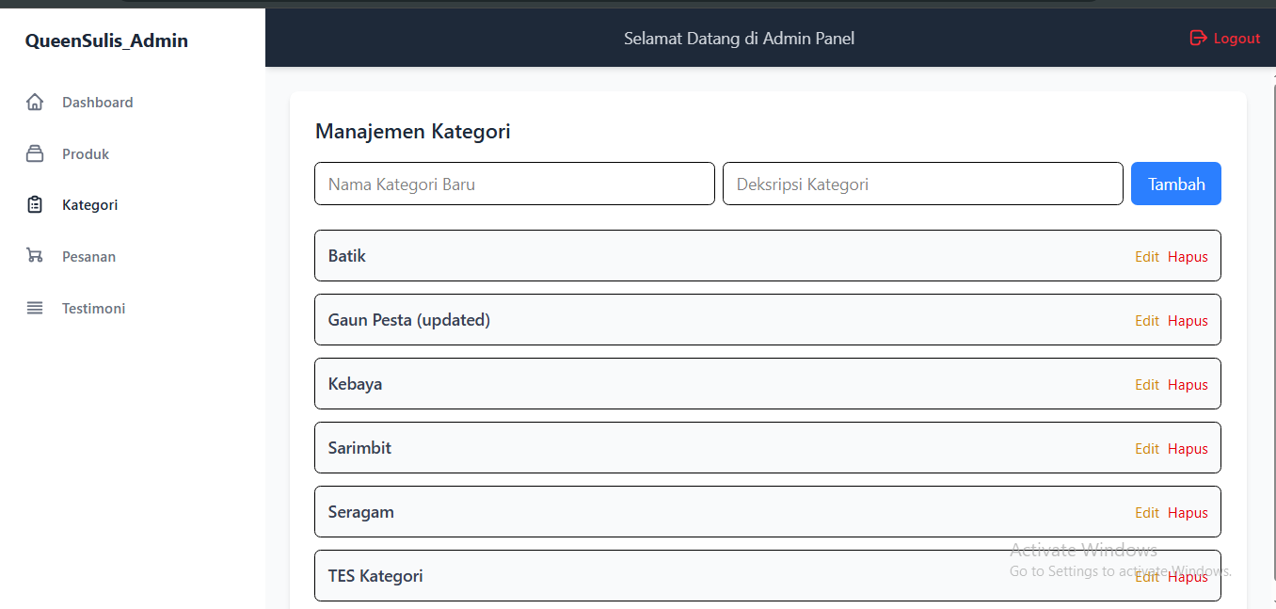

### 

### **Detail Prototipe yang Telah Dicapai:**

* **Admin Dashboard:** Menggunakan *layout* profesional dengan *sidebar* navigasi. Fitur utama meliputi: Dashboard Metrik, Chart Analitik, Manajemen Produk, dan Monitoring Pesanan (Filter dan Detail Modal).

## 5. Test (Pengujian dan Validasi)

Aplikasi telah melewati pengujian fungsional yang ketat.

| **Fitur yang Diuji** | **Status** | **Catatan** |
| --- | --- | --- |
| **CRUD & Update Gambar** | **Berhasil** | *Logic* *Partial Image Update* dan *CRUD* Produk berfungsi penuh. |
| **Checkout Workflow** | **Berhasil** | *Checkout* berjalan dengan *validation* Mongoose yang ketat. |
| **RBAC (Admin vs. User)** | **Berhasil** | Akses admin terproteksi, *user* diarahkan ke beranda. |
| **Stabilitas Koneksi** | **Stabil** | *Bug* querySrv dan SSL teratasi dengan *Standard MongoDB URI* dan PM2. |

## Kesimpulan Proyek dan Pengembangan Lanjutan

Proyek ini telah mencapai status **Feature-Complete** untuk fungsionalitas inti.

**Rencana Pengembangan Lanjutan (Roadmap):**

1. **Optimasi Gambar:** Implementasikan *logic* **penghapusan file lama di Cloudinary** saat Admin mengedit atau menghapus produk.
2. **Fitur Transaksi Lanjutan:** Rancang dan implementasikan **Shopping Cart (Keranjang)** dan **Integrasi Pembayaran Otomatis** (Payment Gateway).
3. **Manajemen User:** Buat *page* **Manajemen Profil** bagi *user* untuk mengubah *password* dan data pribadi.
4. **Sistem Konveksi:** Mulai pembangunan *form* dan *workflow* untuk **Fitur Pre-Order dan Custom Konveksi** secara detail.